Проект
АДМИНИСТРАЦИЯ ЛЕНИНГРАДСКОЙ ОБЛАСТИ
КОМИТЕТ ПО КУЛЬТУРЕ ЛЕНИНГРАДСКОЙ ОБЛАСТИ

ПРИКАЗ

«___»____________2019 г. №_______________
г. Санкт-Петербург

О включении выявленного объекта культурного наследия
«Дача», местонахождение объекта: Ленинградская область, Гатчинский муниципальный район, п. Вырица, Пильный пр., д. 30,
в единый государственный реестр объектов культурного наследия (памятников истории и культуры) народов Российской Федерации в качестве объекта культурного наследия регионального значения, утверждении границ его территории и установлении предмета охраны

В соответствии со ст. 3.1, 9.2, 18, 33 Федерального закона от 25 июня 2002 года № 73-ФЗ «Об объектах культурного наследия (памятниках истории и культуры) народов Российской Федерации», ст. 4 областного закона Ленинградской области от 25 декабря 2015 года № 140-оз «О государственной охране, сохранении, использовании и популяризации объектов культурного наследия (памятников истории и культуры) народов Российской Федерации, расположенных на территории Ленинградской области», п. 2.2.2. Положения о комитете по культуре Ленинградской области, утвержденного постановлением Правительства Ленинградской области от 24 октября 2017 года № 431, на основании заключения государственной историко-культурной экспертизы, выполненной экспертной организацией ОАО «Межрегиональный центр независимой историко-культурной экспертизы» (аттестованный эксперт О.А. Петрочинина, приказ Министерства культуры Российской Федерации от 27 мая 2014 года № 899), об обоснованности включения выявленного объекта культурного наследия «Дача», расположенного по адресу: Ленинградская область, Гатчинский муниципальный район, п. Вырица, Пильный пр., д. 30, в единый государственный реестр объектов культурного наследия (памятников истории и культуры) народов Российской Федерации (далее – Реестр),
п р и к а з ы в а ю:
- Включить выявленный объект культурного наследия «Дача», местонахождение объекта: Ленинградская область, Гатчинский муниципальный район, п. Вырица, Пильный пр., д. 30, в Реестр в качестве объекта культурного наследия регионального значения, вид объекта – памятник, с наименованием «Дача», кон. XIX – нач. XX вв., местонахождение объекта: Ленинградская область, Гатчинский муниципальный район, п. Вырица, Пильный проспект, д. 30.
- Утвердить границы территории памятника согласно приложению № 1 к настоящему приказу.
- Установить предмет охраны памятника согласно приложению № 2 к настоящему приказу.
- Исключить выявленный объект культурного наследия, указанный в п. 1 настоящего приказа, из Перечня выявленных объектов культурного наследия, расположенных на территории Ленинградской области, утвержденного приказом комитета по культуре Ленинградской области от 01 декабря 2015 года № 01-03/15-63.
- Отделу по осуществлению полномочий Ленинградской области в сфере объектов культурного наследия департамента государственной охраны, сохранения и использования объектов культурного наследия комитета по культуре Ленинградской области:
- обеспечить внесение сведений об объекте культурного наследия регионального значения, указанном в п. 1 настоящего приказа, в Реестр;
- направить письменное уведомление собственнику или иному законному владельцу выявленного объекта культурного наследия, указанного в п. 1 настоящего приказа, земельного участка в границах территории объекта культурного наследия регионального значения, указанного в п. 1 настоящего приказа;
- копию настоящего приказа направить в сроки, установленные действующим законодательством, в территориальный орган федерального органа исполнительной власти, уполномоченного Правительством Российской Федерации на осуществление государственного кадастрового учета, государственной регистрации прав, ведение Единого государственного реестра недвижимости и предоставление сведений, содержащихся в Едином государственном реестре недвижимости.
- Отделу взаимодействия с муниципальными образованиями, информатизации и организационной работы комитета по культуре Ленинградской области обеспечить размещение настоящего приказа на сайте комитета по культуре Ленинградской области в информационно-телекоммуникационной сети «Интернет».
- Настоящий приказ вступает в силу со дня его официального опубликования.
- Контроль за исполнением настоящего приказа возложить на заместителя начальника департамента государственной охраны, сохранения и использования объектов культурного наследия комитета по культуре Ленинградской области.

Председатель комитета Е.В. Чайковский

Приложение 1
к Приказу комитета по культуре
Ленинградской области
от «__» ________ 2019 г.
№ ___________________

Границы территории объекта культурного наследия
«Дача», кон. XIX – нач. XX вв., местонахождение объекта: Ленинградская область, Гатчинский муниципальный район, п. Вырица, Пильный проспект, д. 30
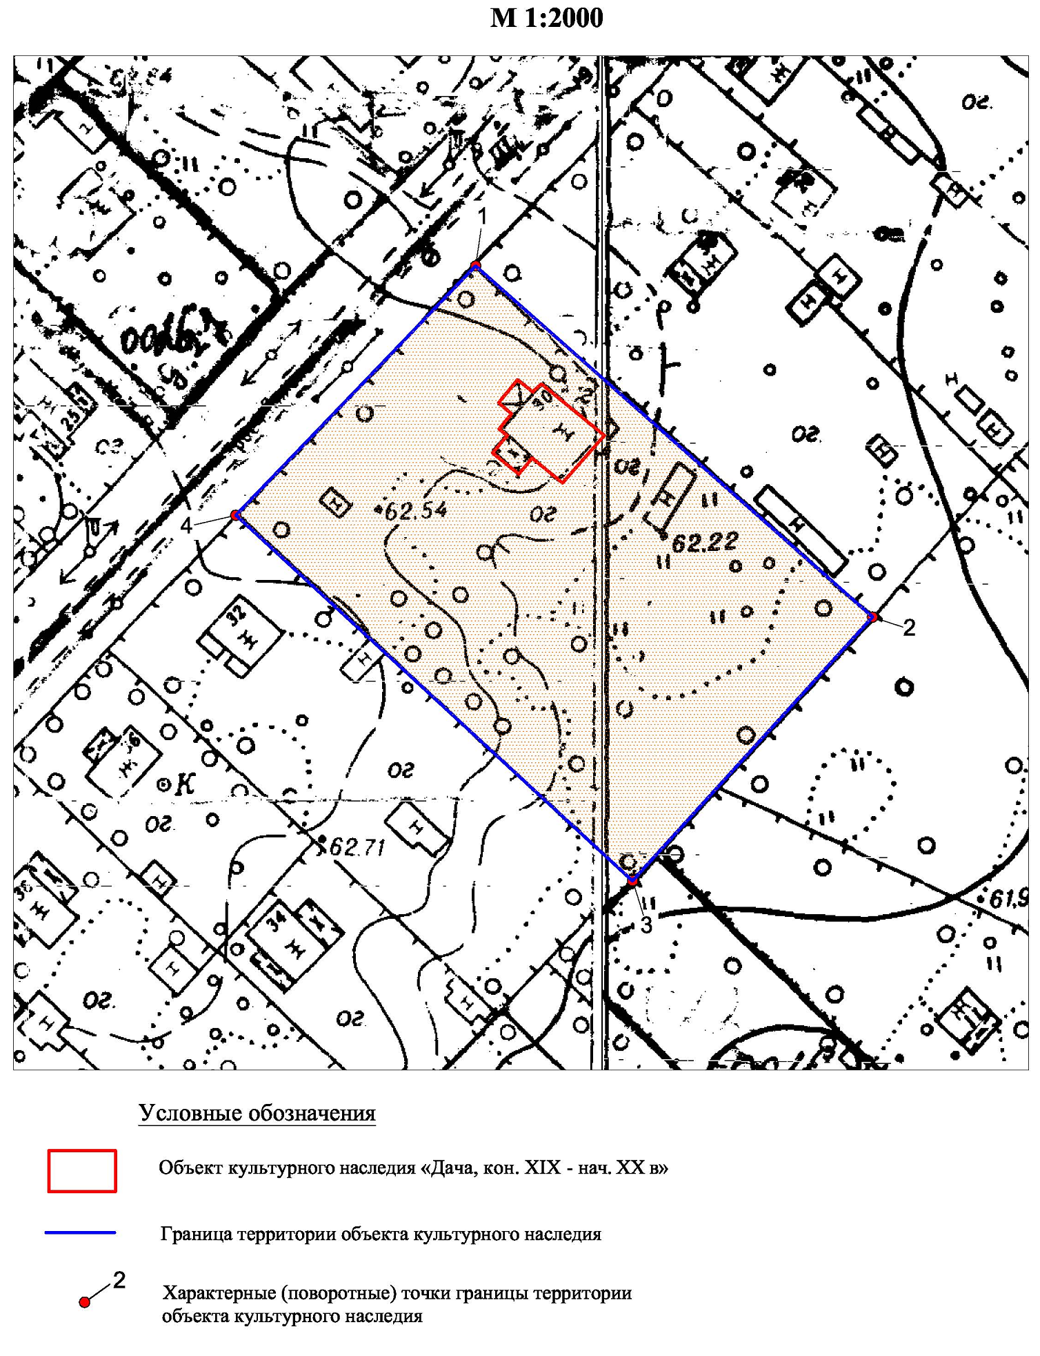
Координаты характерных поворотных точек границ территории
объекта культурного наследия «Дача», кон. XIX – нач. XX вв., местонахождение объекта: Ленинградская область, Гатчинский муниципальный район, п. Вырица, Пильный проспект, д. 30

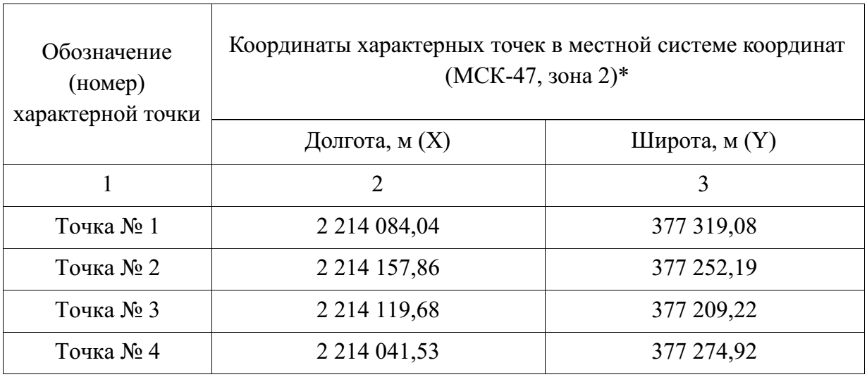

Режим использования территории объекта культурного наследия «Дача», кон. XIX – нач. XX вв., местонахождение объекта: Ленинградская область, Гатчинский муниципальный район, п. Вырица, Пильный проспект, д. 30

Правовой режим использования земельных участков в границах территории объекта культурного наследия предусматривает:
Сохранение объекта культурного наследия – проведение работ, направленных на обеспечение физической сохранности объекта культурного наследия.
Выполнение требований Федерального закона от 25 июня 2002 года № 73-ФЗ «Об объектах культурного наследия (памятниках истории и культуры) народов Российской Федерации» в части установленных ограничений к осуществлению хозяйственной деятельности в границах территории объекта культурного наследия.
На данной территории разрешается:
- проектирование и проведение работ по сохранению объекта культурного наследия, в том числе приспособление здания под функции, не нарушающие целостности территории, ценных насаждений, исторической планировки, структуры и предмета охраны домовладения и объекта культурного наследия;
- проведение работ по благоустройству земельного участка, расположенного в границах территории объекта культурного наследия, с учетом вида использования данной территории и формирования условий благоприятного зрительного восприятия объекта культурного наследия: разбивка дорожек, озеленение территории, разбивка цветников, установка малых архитектурных форм;
- воссоздание утраченных историко-культурных элементов ландшафта, в том числе элементов планировки по специально выполненным проектам на основании комплексных историко-градостроительных, архивных, ботанических и т.д. исследований;
- установка информационных знаков размером не более 0,8х1,2 м в местах, не мешающих обзору объекта культурного наследия;
- применение при благоустройстве и оборудовании территории традиционных материалов: (дерево, камень, кирпич) в покрытиях, малых архитектурных формах.
На данной территории запрещается:
- ведение хозяйственной деятельности на территории объекта культурного наследия, не связанной с сохранением объекта культурного наследия, в том числе размещение вывесок, рекламы, навесов, киосков, автостоянок;
- проведение земляных, строительных, мелиоративных и иных работ, не связанных с работами по сохранению объекта культурного наследия или его отдельных элементов, сохранению историко-градостроительной или природной среды объекта культурного наследия;
- строительство временных зданий и сооружений;
- использование пиротехнических средств и фейерверков;
- создание разрушающих вибрационных нагрузок динамическим воздействием на грунты в зоне их взаимодействия с памятником.

Приложение 2
к Приказу комитета по культуре
Ленинградской области
от «__» ______ 2019 г.
№ _________________

Предмет охраны
объекта культурного наследия
«Дача», кон. XIX – нач. XX вв., местонахождение объекта: Ленинградская область, Гатчинский муниципальный район, п. Вырица, Пильный проспект, д. 30

Предметом охраны объекта культурного наследия «Дача», кон. XIX – нач. XX вв., являются:
Градостроительные характеристики:
- композиционная значимость (роль) дома в структуре городского пространства и уличной застройки;
- местоположение здания в глубине домовладения;
- объемно-пространственная композиция, габариты и силуэт жилого дома:
- Одноэтажный прямоугольный объем под вальмовой кровлей, усложненный застекленной верандой, крыльцами;
- Центральный ризалит с высоким щипцом, завершенный полувальмой и флагштоком;
- Характерные точки визуального восприятия здания и композиционно взаимосвязанного с ним окружения городской застройки;
- Объемные и высотные показатели (параметрические данные, их соотношение, максимальная высота).
Архитектурные характеристики:
- композиция и архитектурно-художественное оформление всех фасадов:
- Расположение оконных и дверных проемов;
- Материал и форма столярных заполнений;
- Обшивка фасада неширокой доской в горизонтальном и вертикальном направлениях;
- Резные кронштейны, поддерживающие вынос кровли;
- Рамочные наличники с прямым верхом;
Конструктивные и материаловедческие характеристики:
- строительный материал: дерево, сруб.

Предмет охраны может быть уточнен в процессе историко-культурных и реставрационных исследований.

Подготовлено:
Главный специалист отдела по осуществлению полномочий Ленинградской области в сфере объектов культурного наследия департамента государственной охраны, сохранения и использования объектов культурного наследия комитета по культуре Ленинградской области

__________________А.Е. Смирновой

Согласовано:
Заместитель председателя комитета по культуре Ленинградской области – начальник департамента государственной охраны, сохранения и использования объектов культурного наследия

__________________А.Н. Карлов

Заместитель начальника департамента государственной охраны, сохранения и использования объектов культурного наследия комитета по культуре Ленинградской области

__________________ Г.Е. Лазарева

Начальник отдела по осуществлению полномочий Ленинградской области в сфере объектов культурного наследия департамента государственной охраны, сохранения и использования объектов культурного наследия комитета по культуре Ленинградской области

___________________ С.А. Волкова

Начальник сектора судебного и административного производства департамента государственной охраны, сохранения и использования объектов культурного наследия комитета по культуре Ленинградской области

____________________Ю.И. Юруть

Ознакомлен:
Заместитель начальника департамента государственной охраны, сохранения и использования объектов культурного наследия комитета по культуре Ленинградской области

__________________ Г.Е. Лазарева

Начальник отдела по осуществлению полномочий Ленинградской области в сфере объектов культурного наследия департамента государственной охраны, сохранения и использования объектов культурного наследия комитета по культуре Ленинградской области

__________________С.А. Волкова

Начальник отдела взаимодействия с муниципальными образованиями, информатизации и организационной работы комитета по культуре Ленинградской области

__________________Т.П. Павлова

Главный специалист отдела по осуществлению полномочий Ленинградской области в сфере объектов культурного наследия департамента государственной охраны, сохранения и использования объектов культурного наследия комитета по культуре Ленинградской области

__________________А.Е. Смирнова

